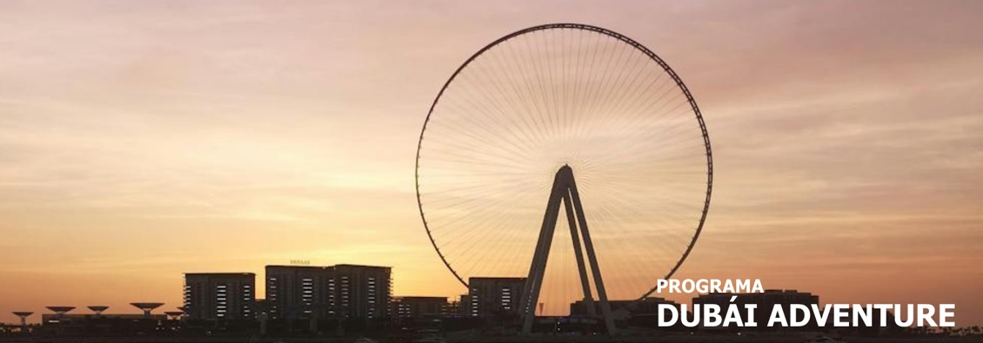
9 días / 8 noches - Llegadas diarias Tarifas invierno 2025/2026
Mínimo. 2 personas

DUBÁI – ABU DABI

INCLUYE

- 8 noches de hotel en Dubái con desayuno.
- Traslados aeropuerto-hotel-aeropuerto, con asistencia de habla hispana.
- Tour de medio día en Dubái con guía de habla hispana.
- Entrada al piso 124/125 del Burj Khalifa en horario no Premium. Entrada al acuario del Dubái Mall.
- Visita al parque acuático Aquaventure, con traslados y asistencia de habla hispana.
- Tour de día completo en Abu Dabi con almuerzo y guía de habla hispana con entrada al palacio presidencial.
- Visita al parque temático Motiongate, con traslados y guía de habla hispana.
- Safari en el desierto con cena y transporte con chofer en inglés.
- Visita al parque de nieve Ski Dubái con traslados y asistencia de habla hispana.
- 5% de IVA.

NO INCLUYE

- Tasa de turismo USD 3.00 en hotel 3, USD 4.50 en hotel 4, USD 6.00 en hotel 5, por noche por habitación.
- Cualquier almuerzo o cena no mencionada en el programa.
- Suplemento asistencia en español:
- Safari: valor por persona USD 70.
- Extras y gastos personales.
- Todas las propinas, por persona: USD 35.
- Tiquetes aéreos.
- Tarjeta de asistencia médica.
- Servicios no especificados.
- Fee Bancario.

TARIFAS EN DÓLARES AMERICANOS POR PERSONA – Mínimo 2 personas
VIGENCIA del 01/10/2025 al 30/04/2026

TIPO DE ACOMODACIÓN | CATEGORÍAS
TIPO DE ACOMODACIÓN | 3 | 4 |  |  | 4 superior | 5 | 5 superior
TIPO DE ACOMODACIÓN | A | B | C |  | D | E | ELITE
ACOMODACIÓN DOBLE  (valor por persona) | 1350 | 1430 | 1450 |  | 1730 | 1590 | 1920
ACOMODACIÓN TRIPLE  (valor por persona) | 1330 | 1410 |  | 1430 | 1710 | 1570 | 1900
SUPLEMENTO ACOMODACIÓN SENCILLA | 470 | 540 | 590 |  | 860 | 710 | 1060

ITINERARIO

DÍA 1 – LLEGADA DUBÁI

A su llegada al Aeropuerto Internacional de Dubái, un representante de habla hispana, lo estará esperando para acompañarlo al hotel y realizar el check-in. Alojamiento.

DÍA 2 – CITY TOUR DUBÁI

Desayuno. Recorrido de medio día por la ciudad con guía en español. Salida desde el hotel hacia la zona de Deira, donde visitaremos el Museo de Dubái. Luego pasarás por el mercado de las especias y el mercado del oro, cruzando el canal con las famosas "Abras", los barcos típicos de los primeros pescadores de los Emiratos. Luego nos trasladaremos al barrio de Jumeirah, donde encontraremos las mansiones típicas de los Emiratos. Haz una parada para hacer fotos de la mezquita de Jumeirah y del Burj Al Arab, el único hotel de 7 estrellas del mundo. Regreso por la avenida principal Sheik Zaed Road donde veremos el Burj Khalifa, el edificio más alto del mundo (Entrada incluida al piso 124/5 NO Premium), también visitaremos el Acuario Cubierto más grande del mundo dentro del Dubái Mall (Entrada General Incluida). Posibilidad de quedarse en el centro comercial para disfrutar del espectáculo de las aguas danzantes, ir de compras y más. Regreso al hotel por su cuenta. Alojamiento.

DÍA 3 – AQUAVENTURE ATLANTIS DUBÁI

Desayuno. Por la mañana nos trasladaremos al espectacular Hotel Atlantis The Palm, situado en la isla artificial en forma de palmera, para disfrutar del majestuoso parque acuático "Aquaventure", el imponente acuario "Las cámaras perdidas" y cientos de otras diversiones. Además, el complejo cuenta con playa y muchas zonas de descanso, donde sin duda podrás relajarte por todo lo alto y disfrutar de un día en familia. Al finalizar, regreso al hotel. Alojamiento.
DÍA 4 – CITY TOUR ABU DABI

Desayuno. Visita a Abu Dabi con guía español. Recorrido de 2 horas desde Dubái, pasaremos por el puerto Jebel Ali el puerto más grande del mundo realizado por el hombre, hasta la capital de UAE. Admiraremos la Mezquita del Jeque Zayed, la tercera más grande del mundo, así como la tumba del mismo. Seguiremos hasta el puente de Al Maqta pasando por una de las áreas más ricas de Abu Dabi, el área de los ministros. Llegada a la calle Corniche que es comparada con Manhattan por su Skyline. Almuerzo buffet internacional en restaurante local. Parada para fotos en el hotel Emirates Palace. Continuamos a la Visita del majestuoso Qasr Al Watan, el palacio presidencial de Abu Dabi, donde admirarás su arquitectura árabe, salones de gobierno y espectáculo de luces nocturno. Una experiencia cultural única en un entorno de lujo y tradición. Por último, al regresar a Dubái pasamos por el parque de Ferrari (entrada no incluida) para sacar fotos o hacer compras (20 minutos). Regreso a Dubái. Alojamiento.

DÍA 5 – MOTIONGATE DUBÁI

Desayuno. Por la mañana nos trasladaremos a los maravillosos Dubái Parks, el parque temático más grande de Oriente Medio, donde podrás disfrutar del parque temático "Motion Gate" con una superficie de 18 hectáreas y 29 atracciones con 8 montañas rusas de primer nivel y adrenalina pura con el mejor entretenimiento de los estudios cinematográficos más grandes y exitosos de Hollywood: DreamWorks Animation, Columbia Pictures y Lionsgate. Al finalizar, regreso al hotel. Alojamiento.

DÍA 6 – SAFARI EN DUBÁI

Desayuno. Mañana libre. Por la tarde nuestra excursión más popular, los Land Cruisers los recogerán para un excitante trayecto por las fantásticas dunas del desierto Emiratí. Disfrutarán la puesta del sol árabe y una vez que este desaparezca detrás de las doradas dunas, nos dirigiremos a nuestro campamento. El olor a la fresca Brocheta de cordero a la parrilla, las hogueras, el olor a las tradicionales pipas de agua y los relajantes sonidos de la música árabe, le harán disfrutar de una auténtica e inolvidable noche beduina. Mientras disfrutan la cena, una bailarina, les mostrará el antiguo arte de la Danza del Vientre y muchos espectáculos más. También podrán hacer Sandboard, paseo en camello y tatuajes de Henna, Regreso al hotel. Alojamiento.

DÍA 7 – SKI PARK DUBÁI

Desayuno. Salida para visitar el famoso e impresionante Ski Dubái Park, que es una de las estaciones de esquí cubiertas más grandes del mundo, con 22.500 metros cuadrados de superficie esquiable. Forma parte del Mall of the Emirates, que es el segundo centro comercial más grande de Dubái. Con la entrada Snow Plus, tendrás acceso a todas las actividades que tiene el parque, además se te proporcionará toda la ropa de nieve con guantes y taquillas para guardar cosas personales. Al finalizar, regreso al hotel. Alojamiento.

DÍA 8 – DÍA LIBRE DUBÁI

Desayuno. Disfrute de un día completamente libre para organizarlo como desee. Puede relajarse en el hotel, explorar la ciudad, ir de compras o descansar en la playa. No hay actividades programadas, así que podrá crear su propio itinerario o simplemente tomarse el día para descansar y disfrutar a su ritmo. Ya sea que prefiera relajarse, aventurarse o explorar, este día es completamente suyo. Alojamiento.

DÍA 9 – SALIDA DUBÁI

Desayuno. Traslado al aeropuerto con un representante de habla hispana lo acompañará durante el traslado para garantizar una salida sin contratiempos y brindarle cualquier asistencia requerida.

Fin de nuestros servicios.

TARIFAS SUJETAS A DISPONIBILIDAD Y CAMBIO SIN PREVIO AVISO.

